(Logo/écusson commune)
Tous au Grand Nettoyage !
Nom de la ville/commune se mobilise pour sa commune plus propre !

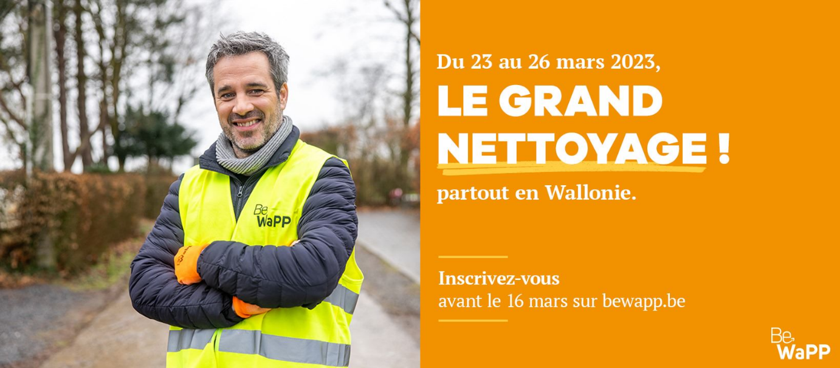
(date) - Du 23 au 26 mars, la commune de xxxx participera à la 9ème édition du Grand Nettoyage. Organisée à l’initiative de Be WaPP, cette opération a pour objectif de donner un grand coup de propre à la Wallonie avant que la nature n'y reprenne ses droits.
Le Grand Nettoyage est une vaste mobilisation citoyenne qui amène chaque année des dizaines de milliers de participants venant d'horizons divers (communes, associations, entreprises, écoles, simples citoyens...) à se retrousser les manches pour ramasser les déchets abandonnés dans la nature et dans l’espace public partout en Wallonie. Ensemble, ces volontaires font place nette, mais par ces gestes forts, ils interpellent aussi chacun d’entre nous par rapport aux comportements négatifs que nous pouvons avoir vis-à-vis de l’environnement. Il faut le rappeler : en matière de propreté publique, c’est la somme de chaque geste qui compte, pour impacter positivement et de manière durable notre cadre de vie, dans notre commune de XXXX comme partout ailleurs en Wallonie.
Du 23 au 26 mars, la commune de xxx s'associe activement aux actions programmées par Be WaPP :
(liste des actions prévues par la commune)
- XXX
- XXX
- XXX
“Nous avons souhaité participer à cette vaste opération, explique M./Mme XX,
Échevin·e/Bourgmestre de XX, afin de contribuer à en faire de nouveau l’événement le plus mobilisateur autour de la propreté publique en Wallonie. C’est une façon pour nous de donner un signal fort aux habitant(e)s de notre commune: sur notre territoire aussi, la propreté publique est l’affaire de toutes et tous et se joue partout.”
L’an passé déjà, la commune de XX avait pris part au Grand Nettoyage avec des résultats encourageants : (donner 2 à 3 chiffres-clés)

Nouveau cette année (à utiliser en fonction de ce qui a été prévu par la commune)
- XXXX;
- XXXX ;
- XXXX :

Contact presse
xxxxx

